SEMINARIO DI RESPIRAZIONE OLOTROPICA
CORTE CAREZZABELLA, 26/29 NOVEMBRE 2026

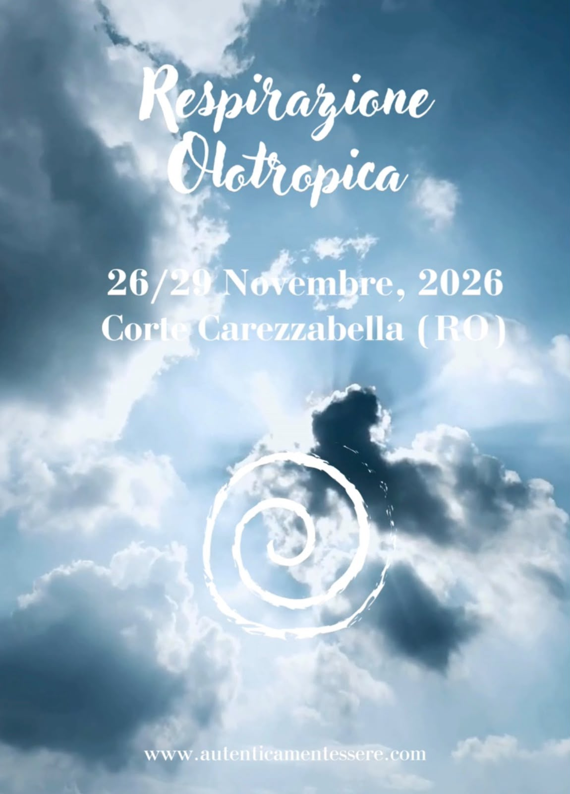
I partecipanti avranno l'opportunità di godersi la splendida location ed il ricco cibo biologico offerto, e di fare esperienza in 4 sessioni di respirazione, due come respiranti e due come sitter, in un setting sicuro, accogliente e non giudicante.
Nessuna esperienza precedente è richiesta, una spiegazione accurata sarà data ai primi respiranti la sera del Giovedì. Domenica mattina sarà dedicata a pratiche di integrazione. Il seminario è condotto in italiano con traduzione in inglese, se necessaria.
Orari:
- Iniziamo Giovedì alle 16.30 con il cerchio di apertura e una spiegazione dettagliata della Respirazione Olotropica
- Venerdì e Sabato - 4 sessioni di respirazione e cerchi di condivisione
- Terminiamo Domenica alle 13.00 dopo le pratiche di integrazione ed il cerchio di chiusura (o 14.30 per chi si ferma per il pranzo optional)
Per favore assicuratevi di partecipare dall'inizio alla fine.
L'agriturismo Corte Carezzabella è situato nella lussureggiante campagna veneta tra le provincie di Venezia, Padova e Rovigo. Nato originariamente come frutteto e fattoria, ha più tardi aggiunto l'attività di accoglienza. I loro prodotti biologici sono utilizzati per la preparazione dei pasti e possono anche essere acquistati nella bottega che si trova all'interno della corte.
Per il seminario utilizzeremo come stanza di lavoro l'incantevole e spazioso antico granaio all'ultimo piano della struttura, mentre la nostra "mandala room" sarà ospitata dall'accogliente biblioteca con pavimento in pietra, al piano terra.
Contributo 565 euro.
Include il costo del seminario, 3 notti in stanze condivise (2/3/4 persone), tutti i materiali ed i coffee break, e tutti i pasti a parte il pranzo di Domenica che è optional (25 euro). Pochissime singole disponibili al costo aggiuntivo di 15 euro a notte, per favore contattatemi se volete riservarne una.

E' richiesto un deposito di 100 euro all'atto della registrazione. In caso di cancellazione fino a 15 giorni prima dell'evento, il deposito sarà completamente rimborsato:

IL FRUTTETO DI SAN MARTINO S.S. DI REATO TOMMASO & C. (importante scrivere "DI REATO TOMMASO & C.")
IBAN IT 88 N 084 5263 4500 0000 0021 286
BIC ICRAITRRCK0 (last digit is a zero)
CAUSALE: nome e cognome + HB NOVEMBRE 2026
---------------------------------------------------
Per registrarsi, clicca su REGISTER HERE e si apre il form da compilare ed inviare. Se siete primi respiranti, sarete poi contattai da me per conoscerci e darvi l’opportunità di sciogliere eventuali dubbi sulla pratica.

REGISTER HERE
Per qualsiasi domanda, contattatemi (Monica): info@autenticamentessere.com oppure whatsapp 366 6630534 e fissiamo un colloquio telefonico.

